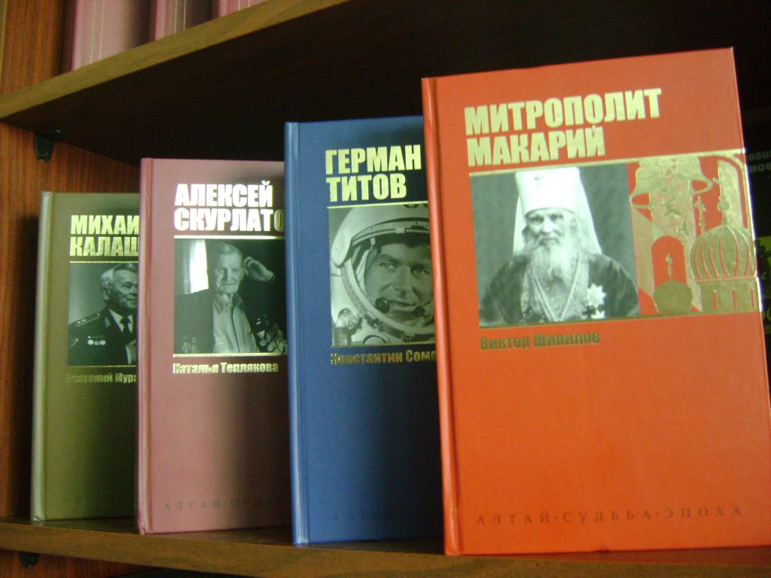

Буклет составлен

работниками библиотеки

МБОУ «Средняя общеобразовательная школа №50» г. Барнаула

СЕРИЯ «АЛТАЙ. СУДЬБА. ЭПОХА»

**«Я Руси сын! здесь край моих отцов!»  
*(И. Никитин, 1851)***

***Информационный буклет***

Книжная серия **«Алтай. Судьба. Эпоха»**, подготовленная в рамках Губернаторского издательского проекта, посвящена выдающимся личностям, которые родились и жили в Алтайском крае и внесли значительный вклад в развитие российской культуры.

В серию  входит 7 книг:

1. **Теплякова Н. Алексей Скурлатов. -Барнаул: Алтайский дом печати, 2014. -352с.**
2. **Сомов К. Герман Титов. Позывной «Орел». -Воронеж: Макс-Принт, 2015.-352с.**
3. **Муравлев, А. С. Михаил Калашников– Воронеж: Макс-Принт, 2015. – 424 с.**
4. **Шипилов В. Митрополит Макарий (Невский). Апостол Алтая.-Барнаул: Алт. дом печати,2015.-288с.**
5. **Сергей Тепляков  Валерий Золотухин.-Барнаул: ОАО ИПП «Алтай»,2016. -316с.**
6. **А. Варламов. Василий Шукшин. –Барнаул: «Алтай», 2016.- 488с.**
7. **Е.Огнева Иван Пырьев. - Барнаул; Воронеж: Издат-Принт, 2016. – 358с.**

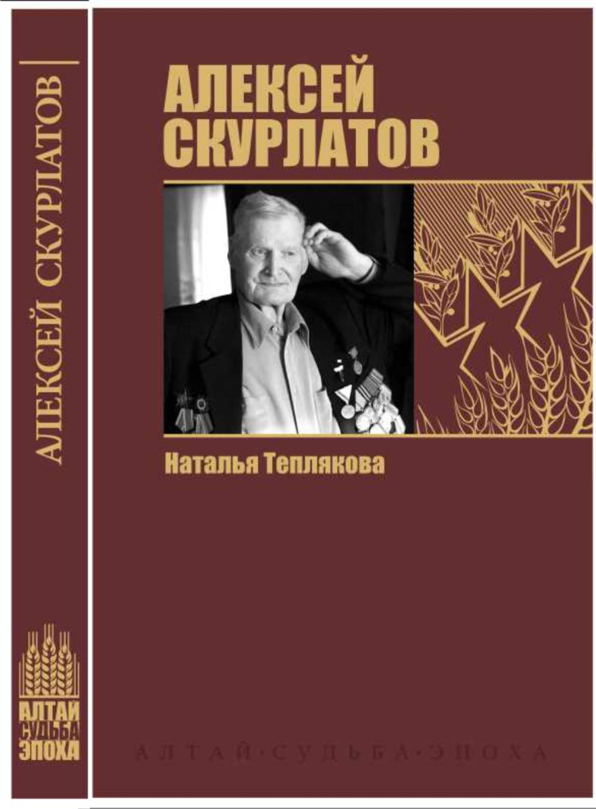

Каждое поколение слушает свою музыку, смотрит свои фильмы, читает свои книги и имеет своих героев. Современные люди, за редким исключением, ни разу не слышали бывшую в свое время популярную песню «Алеша», не знают о существовании в Болгарии памятника советскому воину-освободителю и тем более не подозревают, что героем этой песни и прототипом памятника в болгарском городе Пловдиве стал житель алтайского села Налобиха   Алексей Скурлатов.

В книге мастерски представлена личность Алексея Скурлатова –большого труженика, хорошего друга, героя войны, уважаемого гражданина всей страны, прекрасного семьянина. Прекрасные фотографии помогут вам  больше   узнать об Алексее Ивановиче.

**Теплякова Н. Алексей Скурлатов. -Барнаул: Алтайский дом печати, 2014. -352с.**

*«Эта книга – попытка собрать всю невероятную историю Скурлатова воедино, открыть в ней новые, ещё неизвестные страницы. По следам Скурлатова мы прошли всю Великую Отечественную войну, прошагали по Советскому Союзу, побывали в Болгарии и по-новому посмотрели на нашу современную жизнь. А ещё мы окунулись в историю и нашли нити, связывающие Алтай и Болгарию с XVIII века и по сегодняшний день…»*

*Н. Теплякова*

**Сомов К. Герман Титов. Позывной «Орел». -Воронеж: Макс-Принт, 2015.-352с.**

**Муравлев, А. С. Михаил Калашников– Воронеж: Макс-Принт, 2015. – 424 с.**

«По моим личным представлениям, его полет в космос – большое достижение. И это, по моим же личным представлениям, – просто мизер оттого, что он делал потом, в течение 30 лет, для укрепления обороноспособности нашей родины. Надеюсь, мне удалось передать это тем, кто будет читать книгу».

*К. Сомов*

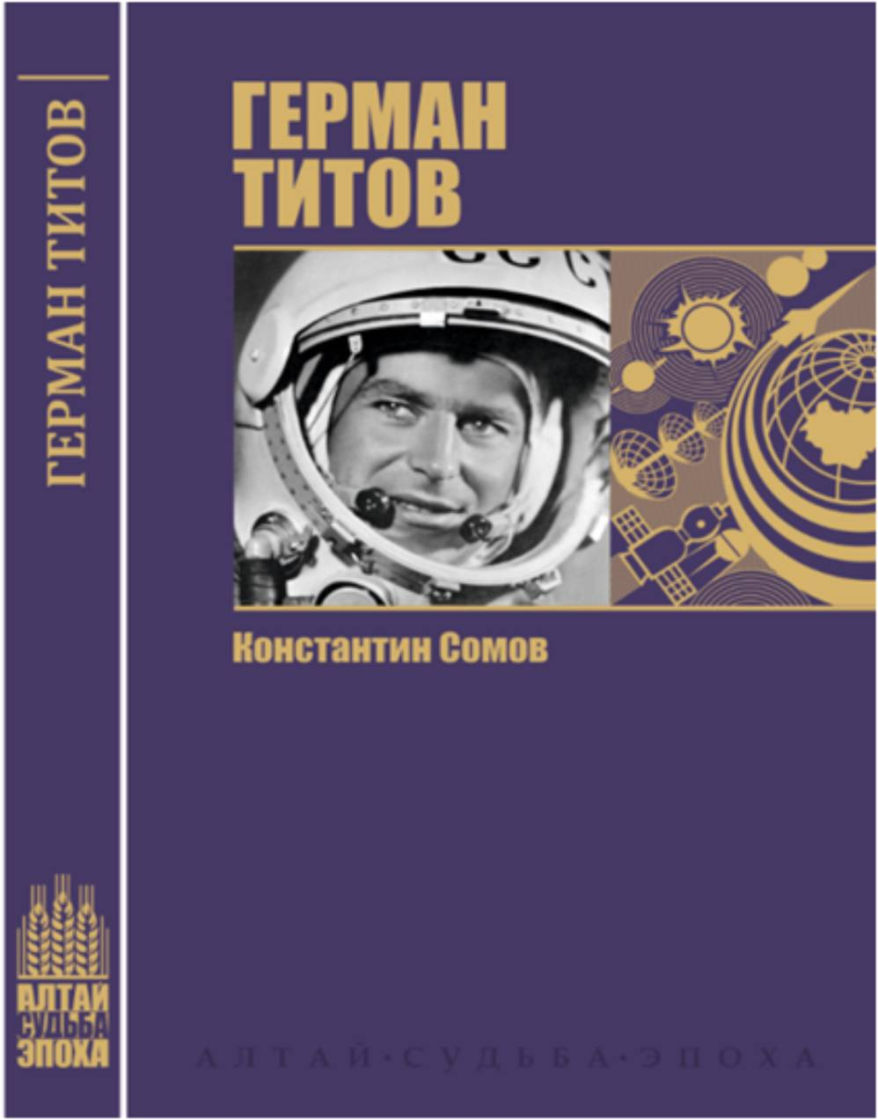

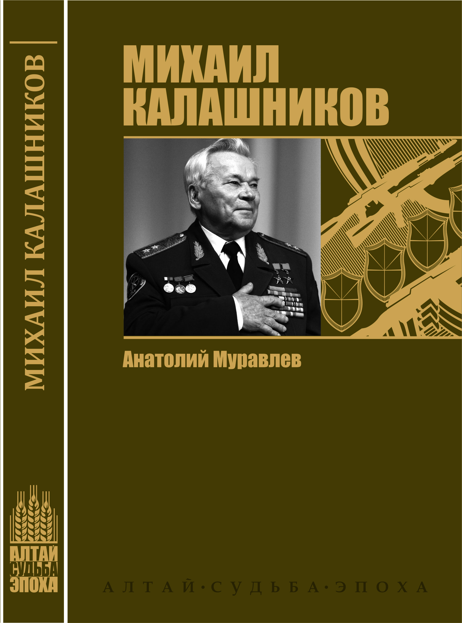

В книге описан жизненный путь и жизненный подвиг одного из самых знаменитых наших земляков, космонавта №2 Германа Степановича   Титова.  Наследник замечательного отца, талантливого учителя Степана Титова, он родился и учился в школе Косихинского района Алтайского  края.

Родная земля дала Герману Степановичу воспитывать в себе черты целеустремленной личности, стать человеком образованным. сильным, ответственным.

Весь мир следил за полетом гражданина Советского Союза Германа Титова и аплодировал его подвигу.

*«Мне выпало счастье работать над этой книгой. Я начал собирать материалы о Михаиле Калашникове 3,5 десятилетия назад. Но за последние два года, пока работал непосредственно в архивах, встречался с его родственниками, друзьями, коллегами, я узнал еще очень много, удалось добавить штрихов к биографии. Я с помощью экспертов пытался в этом разобраться. Что получилось — судить читателям»*

*Анатолий Муравлев*

«Михаил Калашников» – биография родившегося на Алтае и ставшего известным во всём мире оружейника – Михаила Тимофеевича Калашникова. В основу книги журналиста и краеведа Анатолия Муравлёва положены документальные материалы из личного архива оружейника. Михаил Тимофеевич Калашников вобрал в себя лучшие черты русского человека – преданность делу, трудолюбие, самоотверженность, любовь к малой родине и великому Отечеству. Его судьба уникальна. Он родился на Алтае, в селе Курья в многодетной семье, подростком был сослан на север Сибири. Михаилу не удалось получить даже среднего образования. А потом был фронт, тяжелое ранение в 1941 году, госпиталь, где старший сержант задумал сконструировать простое, надежное и мощное оружие для русского солдата. АК-47 и его модификации свыше 60 лет состоят на вооружении Советской и Российской армий. В родном селе конструктора, в здании бывшей школы, открыт мемориальный музей М. Т. Калашникова.

**Сергей Тепляков  Валерий Золотухин.-Барнаул: ОАО ИПП «Алтай»,2016. -316с.**

**Шипилов В. Митрополит Макарий (Невский). Апостол Алтая.-Барнаул: Алт. дом печати,2015.-288с.**



*Много книг нужно было бы написать, чтобы вкратце очертить облик почившего праведника, являвшегося примером для других всей своей жизнью, особенно в последние годы.*

*Виктор Шипилов*

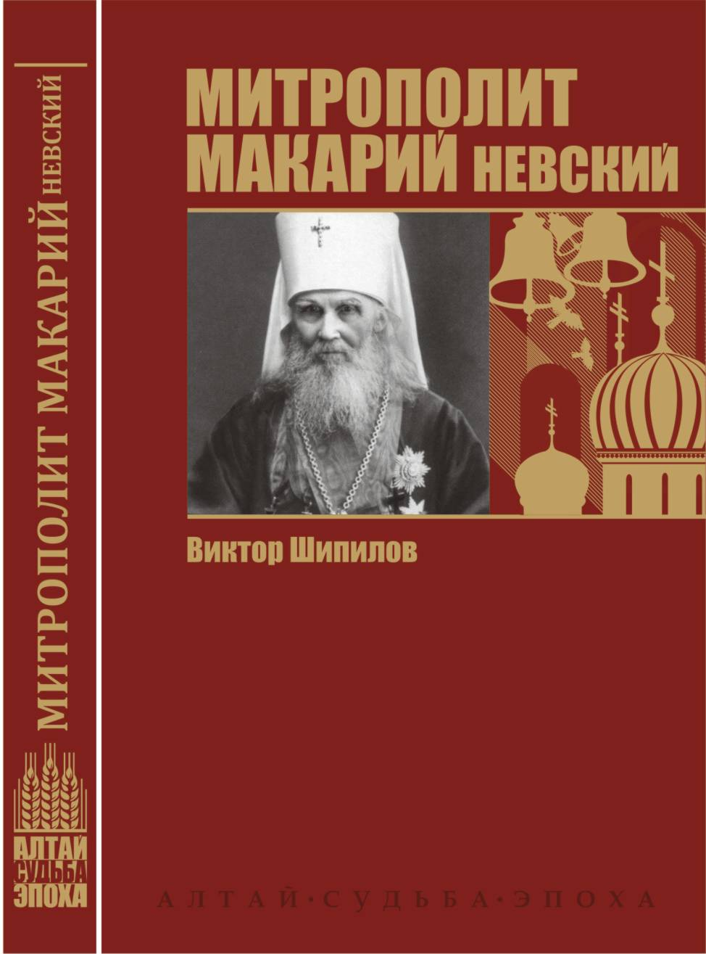

Данная книга рассказывает о судьбе священника, приложившего немало усилий для просвещения жителей Алтая, достигшего высших ступеней в церковной иерархии, митрополите Московском и Коломенском Макарии (Невском). Митрополита Макария называют отцом первых книг на алтайском языке.

Знакомясь с воспоминаниями современников, с житийной литературой, вы узнаете, что жизнь Макария - духовный и миссионерский подвиг человека, прошедшего через горнило немыслимых испытаний, лишений, смертельной опасности. К лику святых он причислен лишь в 2000 году, но еще при жизни его почитали как Апостола Алтая. С этой приставкой - Апостол Алтая-святитель Макарий вошел не только в историю Русской Православной  Церкви, но и в историю края, всей России. Его жизнь -пример как служителям церкви, так и каждому из нас.

*«Он был одним из тех наших великих земляков, которые внесли неоспоримый, существенный вклад в развитие отечественной культуры и искусства. Особенно уважаем и любим на Алтае Валерий Золотухин был еще и за то, что уехав однажды в столицу и там добившись признания и славы, он всегда поддерживал связь со своей малой родиной, а в последние 15 лет жизни* *многое сделал для Алтайского края…» Дмитрий Марьин*

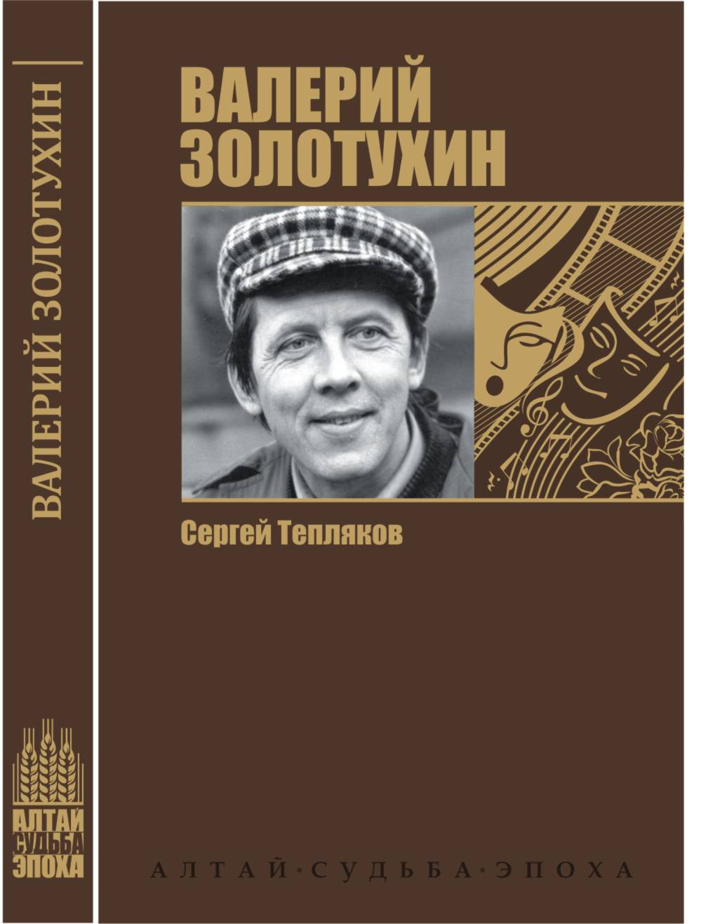

О Валерии Сергеевиче Золотухине, нашем великом земляке, актере театра и кино, народном артисте РСФСР, который сыграл более ста ролей в кино, сорока ролей в театре, руководил театром на Таганке, Государственным молодежным театром на Алтае написано несколько книг. Но это новое издание и первая попытка объять и представить в целостном виде в слове жизненный путь и творческую деятельность великого русского артиста и писателя.

Валерий Золотухин был человеком, который очень любил свою маленькую родину - Алтайский край, село Быстрый Исток. Он вернулся на Алтай через строительство храма, десятилетняя история возрождения которого-пример того, как энергия и вера одного человека   увлекают за собой десятки и сотни других людей и материализуются.

**Е.Огнева Иван Пырьев. - Барнаул; Воронеж: Издат-Принт, 2016. – 358с.**

**А. Варламов. Василий Шукшин. –Барнаул: «Алтай», 2016.- 488с.**

История кинематографа Алтая – лишь одна из тем научных изысканий Елены Огневой.Елена Огнева отметила, что Иван Пырьев, несмотря на то, что был человеком, наделенным многими титулами, наградами, званиями, остался в истории отечественного кино фигурой практически забытой. Вы не найдете ни одной монографии об Иване Пырьеве. Целый пласт его биографии был намеренно стерт из нашей культурной памяти.

Кинематографический, режиссерский талант нашего земляка - это только одна грань масштабной личности, в числе других - его организаторские способности, позволившие Ивану Пырьеву стать видным общественным деятелем.

*«Все мы знакомы с его фильмами, но историю Ивана Пырьева как общественного деятеля — мы не знаем… Собранные в новой книге материалы характеризуют личность Ивана Пырьева, описывают весь масштаб его деяний»*

*Елена Огнева*

*«Моя книга «Василий Шукшин» построена как попытка ответить на множество вопросов и заполнить пробелы в биографии Василия Шукшина»*

*Алексей Варламов*

Биографию Василия  Шукшина  Алексей Варламов первоначально написал для серии «Жизнь замечательных людей». Формат издания планировался небольшой – всего 150 страниц. Однако когда автор начал исследовать материалы о Шукшине, объем книги увеличился в три раза. В создании книги писателю помогли материалы алтайских газет и исследования местных шукшиноведов.  Восьмитомное собрание сочинений В.М. Шукшина, собранное алтайскими филологами, стало настольной книгой писателя.

